Мероприятия ко Дню Победы прошли в Центре подготовки им. С.Х. Зайцева Росгвардии
05.05.2022
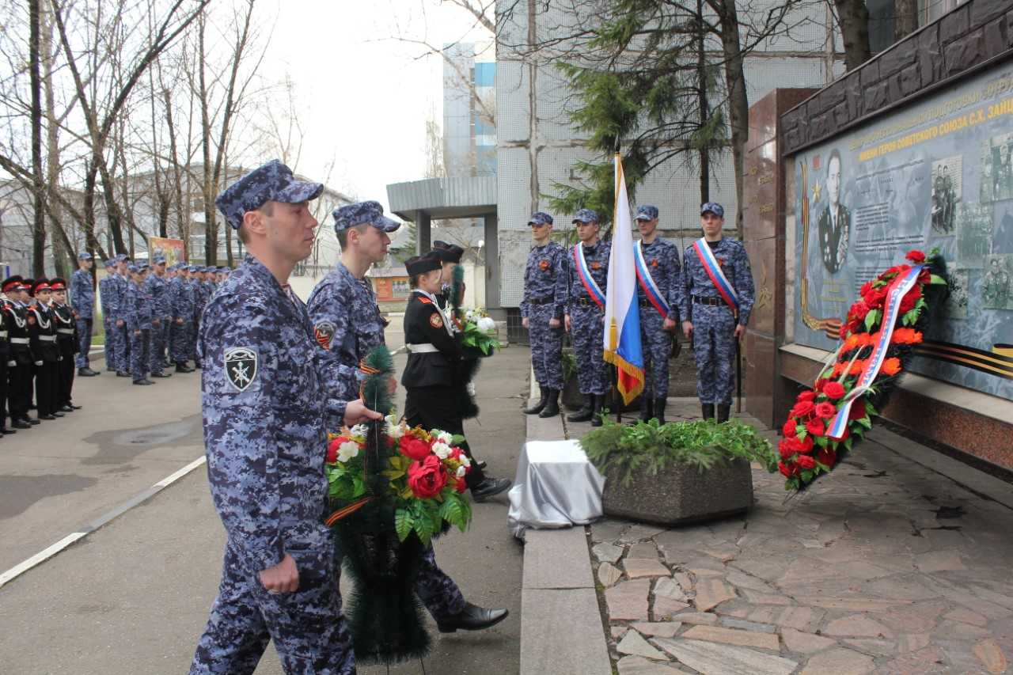
В Центре профессиональной подготовки сотрудников вневедомственной охраны имени Героя Советского Союза С.Х. Зайцева Главного управления Росгвардии по г. Москве прошло торжественное мероприятие, приуроченное к 77-й годовщине Победы в Великой Отечественной войне.
В митинге приняли участие личный состав и слушатели Центра, представители ветеранских и общественных организаций, священнослужители и кадеты подшефной школы № 924 г. Москвы.
Церемония открылась исполнением Государственного гимна. Затем по плацу торжественным маршем вслед за знаменной группой, несущей Государственный флаг Российской Федерации, прошел личный состав Центра совместно с учащимися кадетского класса.
Поздравляя присутствующих с Днем Победы, начальник Центра полковник полиции Николай Старцев отметил, что помимо сохранения памяти о героях Великой Отечественной войны, необходимо осмыслить уроки, которые она преподала. «Мы ни в коем случае не должны допустить наглой фальсификации истории, русофобии, исторической спекуляции и искажения фактов», - подытожил свое выступление Николай Старцев.
Заместитель начальника отдела по военно-политической (политической) работе ГУ Росгвардии по г. Москве полковник полиции Дмитрий Тесленко в своей речи призвал молодое пополнение росгвардейцев не только гордиться былыми победами, но и самим быть способными на геройские поступки во благо своей Родины, чтобы до конца остаться верным клятве защитника Отечества и достойным памяти предков.
Участники митинга возложили венки и цветы к стеле памяти Героя Советского Союза Степана Харитоновича Зайцева, установленной на территории Центра. Затем старший священник храма святого благоверного великого князя Дмитрия Донского при ОМОН ГУ Росгвардии по городу Москве отец Владимир совершил молебен о павших воинах и тех, кто стоит на защите Отечества в наши дни. Завершилось мероприятие минутой молчания.

Адрес страницы: http://vostochniy.mos.ru/our-victory/77-ya-godovshchina-pobedy/detail/10792232.html
Управа района Восточный города Москвы

